Кабельные системы НЕКСАНС: Москва – Байконур – Анадырь
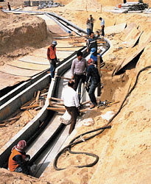
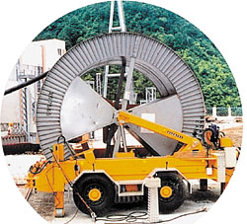
10 лет назад компания Алкатель Кабель (NEXANS — ее новое название) — крупнейший производитель кабельной продукции в Европе — начала сотрудничать с Россией. Сейчас более 40 кабельных заводов Франции, Германии, Норвегии, Швейцарии, Бельгии, входящих в группу NEXANS, поставляют на российский рынок СИП типа «Торсада», кабели с изоляцией из сшитого полиэтилена на среднее (6-35 кВ) и высокое (110-500 кВ) напряжение, подводные кабельные системы, кабельную арматуру и т.д.
За эти годы продукцией промышленной группы были оснащены аэропорты и нефтеперегонные заводы, электрические сети и атомные станции, отели, музеи и нефтепроводы. От Краснодара до Анадыря в самых разных условиях работают изделия NEXANS. К тому же компания является одним из лидеров в производстве СКС (структурированных кабельных систем) и по праву гордится участием в таких престижных, сложных проектах в области энергетики, как строительство третьего транспортного кольца в Москве, реконструкция Русского музея, космодром Байконур.
NEXANS инвестирует значительные средства в новое оборудование. Это позволяет ей гарантировать высокий уровень технологического процесса, материалов и продукции. Все производство подвергается сквозному контролю качества и соответствует стандартам ISO 9001 в отношении процессов разработки, внедрения, производства, установки и ввода в эксплуатацию продукции.
Кабель с изоляцией из сшитого полиэтилена обладает несомненными преимуществами по сравнению с кабелем с бумажной изоляцией или маслонаполненным:
– значительно дешевле и проще становятся обслуживание и ремонт при механических повреждениях;
– гораздо легче выполняются прокладка и монтаж соединительных муфт и концевых заделок в полевых условиях;
– ход работ меньше зависит от погодных условий;
– снижается опасность пожара на подстанциях и при механических повреждениях на трассе;
– кабель можно прокладывать на участках с большим перепадом высот;
– изоляционный материал позволяет сократить потери в кабеле;
– пропускная способность кабеля становится больше вследствие уменьшения термического сопротивления изоляции (что соответственно определяет увеличение допустимой температуры жилы и лучший отвод тепла).
Одножильные кабели с изоляцией из сшитого полиэтилена, медной или алюминиевой жилой в полиэтиленовой или ПВХ оболочке пониженной горючести соответствуют немецкой норме VDE 0273 и могут быть использованы для прокладки внутри помещений, кабельных каналах и коллекторах, при непосредственной укладке в землю (в том числе в болотистую). С медной жилой они имеют обозначение N2XSY, с алюминиевой — NA2XS2Y, а с усиленной герметизацией — N2XS(FL)2Y.
Конструктивные параметры N2XSY, NA2XS2Y (6/10 кВ)
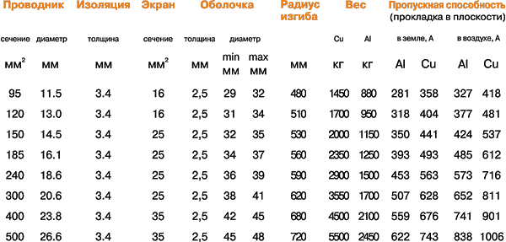
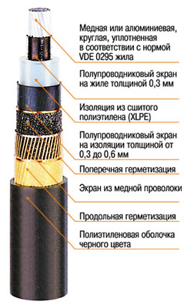
Конструкция одножильного кабеля N2XS(FL)2Y или NA2XS(FL)2Y
Балтийская кабельная компания
НПК «СИМ-РОСС»
195257, Санкт-Петербург, ул. Академика Константинова, 1, НИИПТ, офис 206
Тел.: (812) 556-65-88, 556-74-77. Тел./факс: (812) 550-88-17. Е-mail: bkk@comset.net
Московская область, г. Королев, ул. Калининградская, д. 12 Тел.: (095) 513-15-95, 513-15-97. E-mail: simross@podlipki.ru
http://www.simross.ru

